**SOLUCIÓN MISCELÁNEA SEMANA 4 FUNCIONES**

1. Una empresa requiere discriminar si un paquete puede ser enviado o no de acuerdo a su peso y su volumen. La empresa considera que el paquete puede ser enviado si su peso es menor a 2 kg y si su volumen es menor a 0.027 m^3. Escriba una función llamada procesar_paquete que reciba dos datos, el peso y el volumen de un paquete (el primer parámetro recibido por la función debe ser el peso y el segundo el volumen). Esta función debe retornar verdadero si el paquete puede ser enviado y retornar falso si el paquete no puede ser enviado.

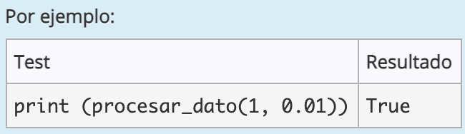

def procesar_dato(peso,volumen):

if peso < 2 and volumen <0.027:

resultado = True

else:

resultado = False

return resultado

print(procesar_dato(1.25,0.02))

print(procesar_dato(1,0.01))

print (procesar_dato(2.5, 0.02))

print (procesar_dato(1.5, 0.027))

1. Se requiere hacer la conversión de Pesos Colombianos a Euros. Escriba una función llamada **peso_a_euro** que reciba como dato de entrada el valor a convertir. Considerar que 1 euro equivale a la fecha a 4491.96 COP (Pesos colombianos).

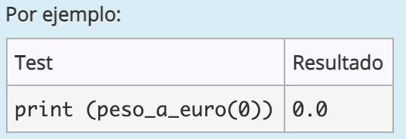

def peso_a_euro(peso):

euro = 4491.96

conversion = peso/euro

#print(conversion)

return conversion

print (peso_a_euro(9000))

print (peso_a_euro(peso=1200))

1. En el lanzamiento de proyectiles existen dos fórmulas que permiten obtener dos parámetros importantes, uno es la altura máxima alcanzada por el proyectil (y_max) y el otro es la distancia máxima recorrida (x_max). Estas expresiones son:

Donde g es la gravedad, g = 9.86 m/s2, Vo es la velocidad inicial a la que es lanzado el proyectil y theta el ángulo de inclinación al cual es lanzado el proyectil. Cree una función que se llame proyectil y que retorne, para un proyectil que el lanzado a un ángulo theta (ángulo en grados) a una velocidad inicial Vo (en metros/segundos), la altura máxima Ymax (en metros) y el máximo recorrido Xmax (en metros). La función recibe como parámetros de entrada, y en el siguiente orden, el ángulo theta y la velocidad inicial Vo.

Tip: Para el uso de la función seno (sin) se requiere importarla primero desde el módulo math. Adicionalmente, debido a que las funciones trigonométricas reciben los ángulos en radianes hay que tener en cuenta la conversión de grados a radianes que es: angulo_radianes = angulo_grados*PI/180, con el número PI estando definido en el módulo math.

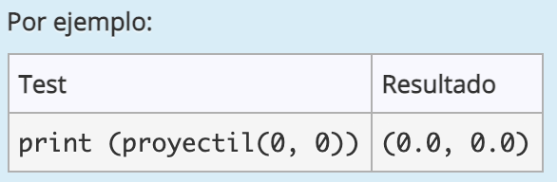

#EJERCICIO 3

def proyectil(angulo,vo):

gravedad = 9.86

angulo_grado = (angulo*matematica.pi)/180

Xmax= ((vo**2)*matematica.sin(2*angulo_grado))/(gravedad)#0

Ymax=((vo**2)*(matematica.sin(angulo_grado)**2))/(2*gravedad)

return (Xmax,Ymax)

print(proyectil(45,10))

print(proyectil(80,90))

print(proyectil(vo=10,angulo=45))

1. Se sabe que el área de un triángulo está asociada a los lados del triángulo de la siguiente manera: A = sqrt(s*(s - a)*(s - b)*(s - c))

La cual es la fórmula de Herón, donde a, b y c son los lados del triángulo y s es el **semiperímetro** dado por:  s = (a+b+c)/2

Escriba una función llamada **area_triangulo** que usando estas dos funciones determine el área de un triángulo a partir de sus lados. La función debe recibir como parámetro de entrada los lados del triángulo y retornar el valor del área.

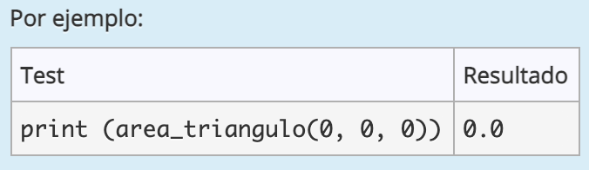

#EJERCICIO 4

def area_triangulo(a,b,c):

s =(a+b+c)/2

if a+b >= c:

Area = matematica.sqrt(s*(s-a)*(s-b)*(s-c))

else:

Area="No es posible crear el triágulo"

return Area

print(area_triangulo(1,1,1))

print(area_triangulo(2,1,4))

1. Crear una función únicamente para sumar números enteros, use el bloque try except y la declaración **raise** que permite al programador forzar a que ocurra una excepción específica. Además, emplee a isinstance() función devuelve la suma y True si el objeto especificado es del tipo especificado, en caso contrario un mensaje “Valores deben ser enteros” y False.

#EJERCICIO 5

def sumar(x,y):

if isinstance(x,int) and isinstance(y,int):

return x + y

else:

raise TypeError("Valores deben ser enteros")

try:

print(sumar(2,3))

print(sumar(2,'3'))

except TypeError as e:

print(e)

<https://www.w3schools.com/python/ref_string_split.asp>

<https://www.w3schools.com/python/python_functions.asp>

<https://www.w3schools.com/python/trypython.asp?filename=demo_function_param3>

<https://www.w3schools.com/python/trypython.asp?filename=demo_function_param2>

<https://www.w3schools.com/python/trypython.asp?filename=demo_function>

<https://www.w3schools.com/python/python_try_except.asp>

1. Crear una función para evaluar un número y realizar la operación de acuerdo a las siguientes condicionales: sí el número (argumento de entrada) es menor igual a 15 realice la operación 15-n; sino realice la siguiente operación: (15-n)*2

#EJERCICIO 6

def diferencia(n):

bandera =True

while bandera:

try:

n = int(n)

if n<= 15: return 15-n

elif n>15 : return (15-n)*2

#else: return "Error"

except ValueError as error:

print("Cantidad Incorrecta")

#return error

bandera = False

break

print(diferencia(18))

print(diferencia(8))

print(diferencia('ess'))

print(diferencia('hola'))

print(diferencia(0))

print(diferencia('3'))

print(diferencia('-123'))

1. Crear una función, como argumento de entrada una lista de números enteros y como resultado, devuelva esos números en un solo número, ejemplo [2,3,4,5,7,11] debe devolver como resultado: 2345711

#EJERCICIO 7

def contatenar_lista(*lista):

resultado = ''

for n in lista:

resultado += str(n)

return resultado

print(contatenar_lista(2,3,4,5,6,7,8,8,9,9,21,11,'3','a'))

print(contatenar_lista(1,2,3,444,55,132,657,0,98))

#num =[1,2,3,444,55,132,657,0,98]

print(contatenar_lista(-11,-2,-3,-5))

<https://youtu.be/N_-YhYH_DyU?t=61>

<https://www.lavanguardia.com/vivo/mascotas/20191203/471847573051/como-calcular-edad-perro.html>

<https://www.mclibre.org/consultar/python/lecciones/python-funciones-2.html>

<https://entrenamiento-python-basico.readthedocs.io/es/latest/leccion5/funciones.html>

1. Crear una función el cual sus argumentos de entrada son: la primera es el precio de un producto que contiene el IVA y el segundo argumento es el IVA del producto e imprimir el precio del producto sin IVA y el impuesto del producto. Ejemplo mifuncion(28100 , 5) resultados: precio sin IVA 26762 y Impuestp 1338

#EJERCICIO 8

def iva(precio,impuesto):

if isinstance(precio,int) and isinstance(impuesto,int):

impuesto_decimal= 1+(impuesto/100)

if impuesto_decimal <=1:

print("iva ingresado debe ser mayor a 0")

return (precio,impuesto)

else:

precio_sin_iva = float("{:.0f}".format(precio/(impuesto_decimal)))

impuesto_producto= float("{:.0f}".format(precio-precio_sin_iva))

return (precio_sin_iva, impuesto_producto)

else:

raise TypeError("Valores deben ser enteros")

try:

print(iva(28100,5))

print(iva(11900,19))

print(iva(11900,-1))

print(iva(11900,0))

print(iva(11900,"19"))

except TypeError as e:

print(e)

1. Definir una función para calcular el seno de x empleando la Serie Taylor, los datos de entrada de la función son el ángulo el cual se debe convertir a radianes y la cantidad de veces a iterar la función

x = 3

XRad = (x/180)*3.14159265

n = 12#terminos

senx =0.0

cosx=0.0

euler = 0.0

factorial=1

import math as d

a=d.factorial

for i in range(n):

#factorial= i*factorial

#FUNCION PARA SENO

factor =(2*i+1)

numerador= XRad**factor

denominador= a(factor)

senx= senx + (-1)**i * (numerador/denominador)

#senx= senx + (-1)**i * XRad**(2*i+1)/(factorial*(2*i+1))

#FUNCION PARA COSENO

factor1 = 2*i

numerador1= XRad**factor1

denominador1= a(factor1)

cosx = cosx+ (-1)**i * (numerador1/denominador1)

#FUNCION PARA EULER

euler= euler+(x**i)/(a(i))

print(i,' seno ', senx,' coseno ', cosx, ' euler ', euler)

1. Definir una función para calcular el coseno de x empleando la Serie Taylor, los datos de entrada de la función son el ángulo el cual se debe convertir a radianes y la cantidad de veces a iterar la función.

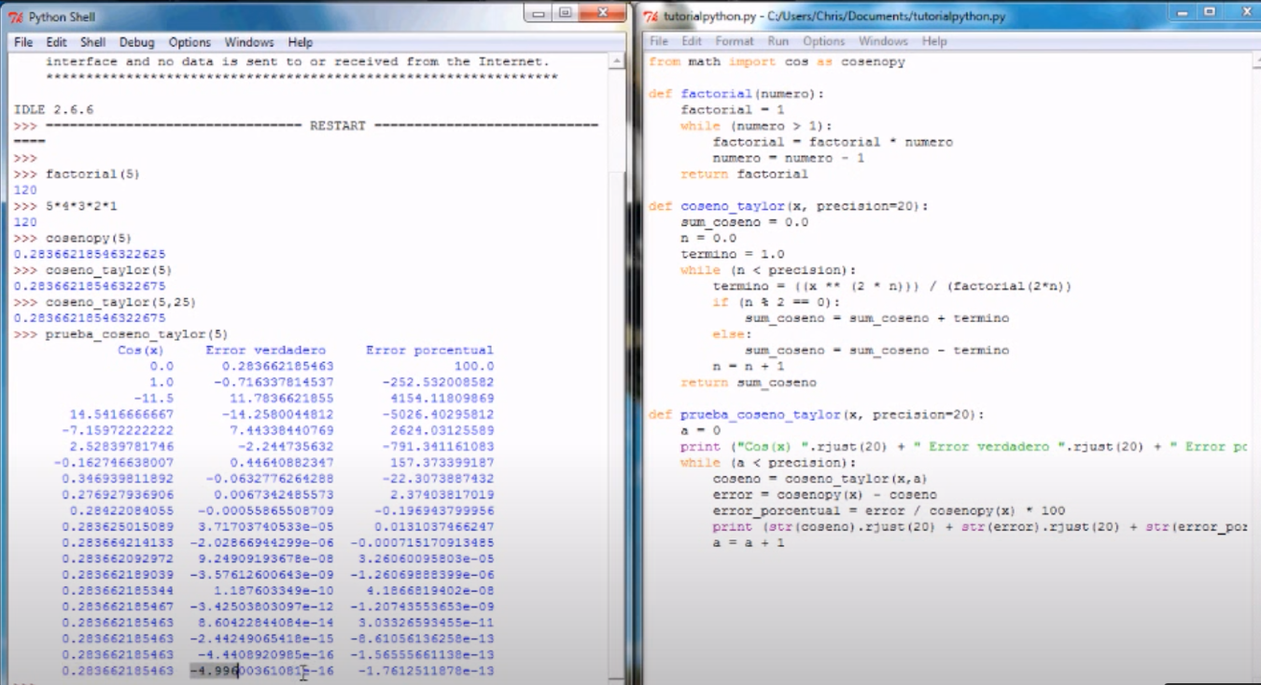

1. Definir una función para calcular empleando la Serie Taylor, los datos de entrada de la función son el ángulo el cual se debe convertir a radianes y la cantidad de veces a iterar la función.